达州市机构编制统计业务软件需求确认文档

# 单位信息管理

## 单位的字典类型管理

提供单位的字典类型的管理，支持对字典类型的增删改查操作。目前涉及到的字典类型有：机构类别管理、机构性质管理、机构级别管理、经费形式管理、机构划属管理。

单位的字典类型用于在对单位进行表单维护时以下拉选择控件的形式提供。

单位的字典类型涉及的分类如下：

|  |  |  |  |  |  |
| --- | --- | --- | --- | --- | --- |
| **机构类别** | **机构性质** | **机构级别** | **经费形式** | **行政 群团 事业** | **编制类型** |
| 党委 | 党群机关 |  | 全额拨款 | 行政 | 一般行政编制 |
| 党委 | 党群机关 | 副县级 | 全额拨款 | 行政 | 一般行政编制 |
| 党委 | 公益一类事业单位 | 正科级 | 全额拨款 | 事业 | 一般事业编制 |
| 党委 | 公益一类事业单位 | 正县级 | 全额拨款 | 事业 | 一般事业编制 |
| 党委 | 党群机关 | 正县级 | 全额拨款 | 行政 | 一般行政编制 |
| 党委 | 公益一类事业单位 | 副县级 | 全额拨款 | 事业 | 一般参公事业编制 |

字典管理（机构性质）原型如下图：

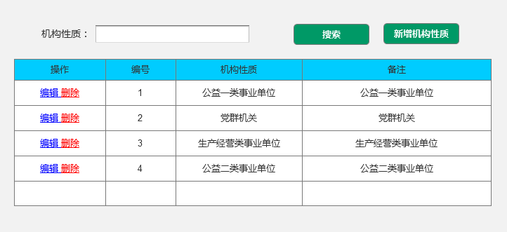

## 编制类型管理

用于提供对编制类型的管理维护，编制类型支持多级管理，可以为编制类型设定父类型。

编制类型由管理员维护，原型界面如下图：

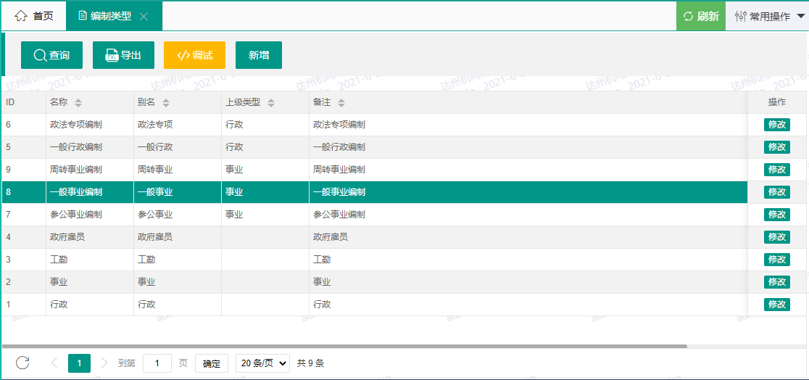

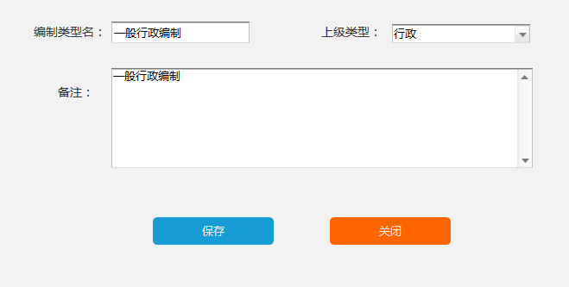

## 单位信息管理

单位信息的字段数据多，部分字段的数据由管理员维护，部分数据字段由系统统计得出。

### **由管理员自行维护的字段（基础）**

|  |  |  |  |  |  |  |  |  |  |  |  |
| --- | --- | --- | --- | --- | --- | --- | --- | --- | --- | --- | --- |
| **单位名称** | **机构类别** | **机构性质** | **机构级别** | **经费形式** | **行政 群团 事业** | **参公情况** | **主管部门** | **内设机构数** | **编制类型** | **核定数** | **期初数** |

其中，单位与编制类型的关系是一对多，即一个单位对应多个编制类型，需要分别维护各编制类型的核定数和期初数。

### **由管理员自行维护的字段（职数）**

以下涉及领导和中层职数的字段由管理员自行维护。

|  |  |  |  |  |  |  |  |  |  |  |  |  |
| --- | --- | --- | --- | --- | --- | --- | --- | --- | --- | --- | --- | --- |
| **内设机构领导正职核定数** | **内设机构领导副职核定数** | **部门其他工作机构领导核定数** | **厅局级正职核定数** | **厅局级副职核定数** | **县处级正职核定数 (领导)** | **县处级副职核定数（领导）** | **县处级正职核定数（中层）** | **县处级副职核定数（中层）** | **乡科级正职核定数（领导）** | **乡科级副职核定数（领导）** | **乡科级正职核定数（中层）** | **乡科级副职核定数（中层）** |

### **来自于领导职数模块维护的字段**

以下字段的数据来于领导职数模块功能。

|  |  |  |  |  |  |  |
| --- | --- | --- | --- | --- | --- | --- |
| **单位领导正职核定数** | **单位领导副职核定数** | **机关党委书记核定数** | **纪委书记(纪检组长、书记)核定数** | **“三总”师核定数** | **行业工会主席核定数** | **单位其他领导核定数** |

### **由系统统计的字段**

单位的各个编制类型对应的“现有数”由系统统计得出。统计规则：上下编流水中统计已上编的量+期初量。？

通过上下编流水统计的数量字段：行政或事业上编数、行政或事业下编数、行政或事业正在上编、行政或事业正在下编

## 单位信息数据的初次外导

采集和整理单位信息数据，并通过后台批量导入至系统中，初始化系统中单位信息。

## 单位信息的日备份

以上章节中所涉及的单位信息需要进行每日备份，备份时间为每日24:00，数据备份的目的是方便今后对历史数据的查看和追溯。

管理员和系统维护人员需定期巡查每日数据是否备份成功，对未成功备份的数据进行手工备份。

# 用编申报管理

用于申报各单位的编制信息，包括年度用编申报。勾选待送审的申报单生成审议表送审，待申报的编制信息经审批后，需填报对应单位的批准数量。

## 用编申报

各主管单位上报单位的用编申报信息，系统需存储用编申报单以及申报明细。

用编申报单包含的字段如下表：

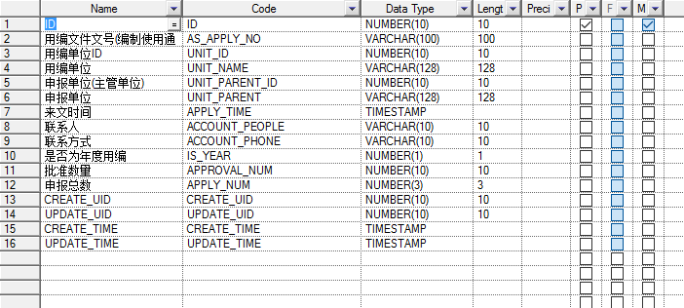

用编申报明细包含字段如下表：

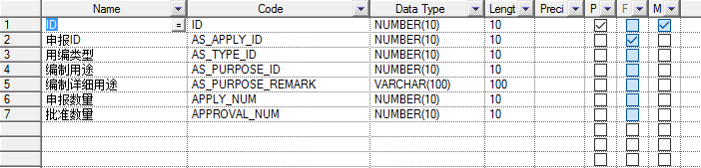

其中，批准数量为用编审核之后所填写的批准数量。

用编申报的填报页如下图：

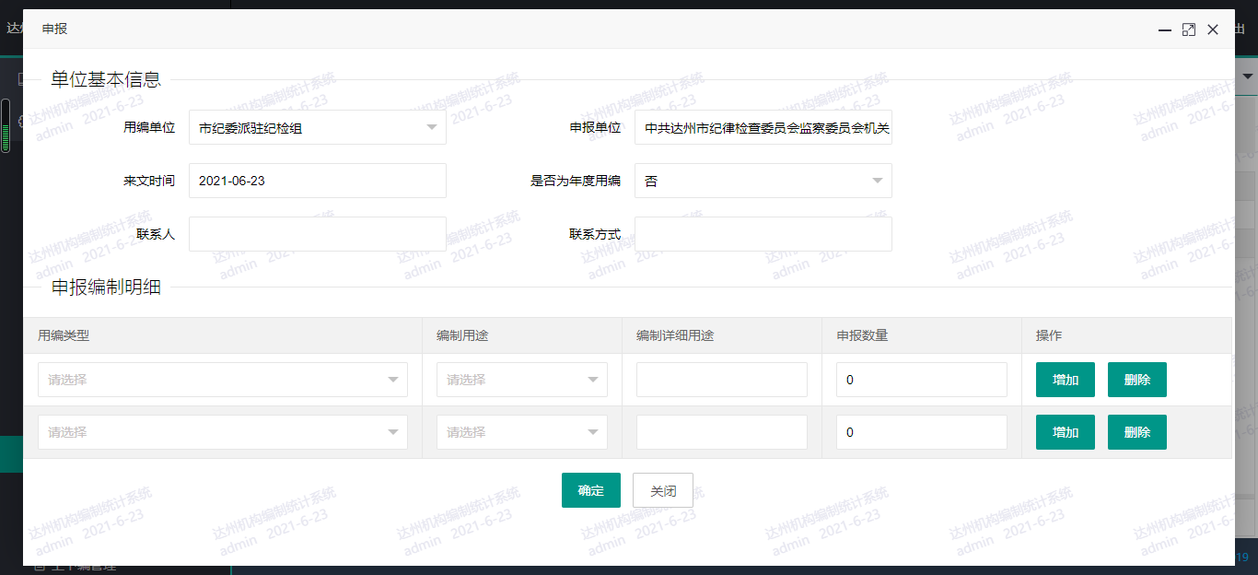

## 用编审议表

勾选需要送审的申报单，点击送审后系统生成审议表，审议表的格式如下：

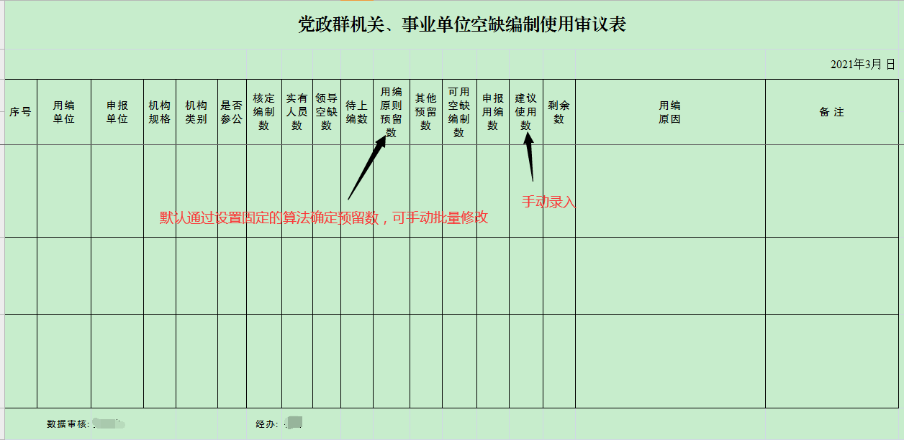

审议表涉及的字段有：序号、用编单位、申报单位、机构规格、机构类别、是否参公、核定编制数、实有人员数、领导空缺数、待上编数、用编原则预留数、其他预留数、可用空缺编制数、申报用编数、建议使用数（手动录入）、剩余数、用编原因、备注。

系统提供对送审审议表记录的查询，支持下载对应的审议表文件。

## 用编审核(批准)

送审的用编信息审批之后，需要将对应单位的编制批准数量录入到系统中。通过修改申报明细表中的批准数量来达到管理目的。

系统需提供编制申报单的查询，支持下钻查看申报明细，展示各单位名及申报数量，提供文本编辑框用于填写批准数量，编写完毕后点击保存退出。批准量保存后，不支持对批准量的再次保存和修改。

# 待上编管理

系统基于用编申报的批准量生成待上编明细，实现待上编数据的管理，体现待上编信息的状态、各状态的节点时间。

## 生成待上编数据

在用编审批处填写完各个单位的编制批准量，保存之后，系统需根据编制申报信息生成对应条待上编明细。待上编明细涉及的字段如下：

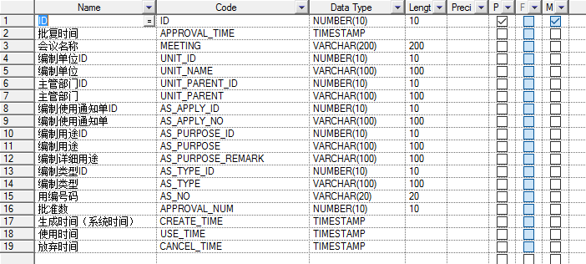

待上编数据使用状态发生变化后，需要在系统中记录各个状态的时间，可通过时间判断出待上编信息的最新状态。

## 初始待上编数据，批量外导

系统上线之初，支持通过后台将原始的待上编数据导入至系统表中。

需要将原始待上编数据表进行整理，使之符合系统管理需要。

|  |  |  |  |  |  |  |  |  |  |  |  |  |
| --- | --- | --- | --- | --- | --- | --- | --- | --- | --- | --- | --- | --- |
| **序号** | **批准时间** | **会议名称** | **用编单位** | **主管部门** | **编制使用通知单** | **编制用途** | **编制详细用途** | **用编号码** | **编制类型** | **生成时间** | **使用使用** | **放弃时间** |

# 上下编管理

实现编制上下编流水台帐管理，根据实际情况进行上下编操作。领导上下编操作，联动该单位的领导职数新增货减少。

## 进出方式管理

提供进出方式的管理，支持增删改查操作。目前涉及进出方式有工作人员聘用,工作人员遴选,工作人员划转,科级领导调任,军转干部安置,退役士官安置,随调家属安置,调出,辞职,辞退,退休,开除,死亡,其他等，可根据需要自主在此功能中添加和修改。

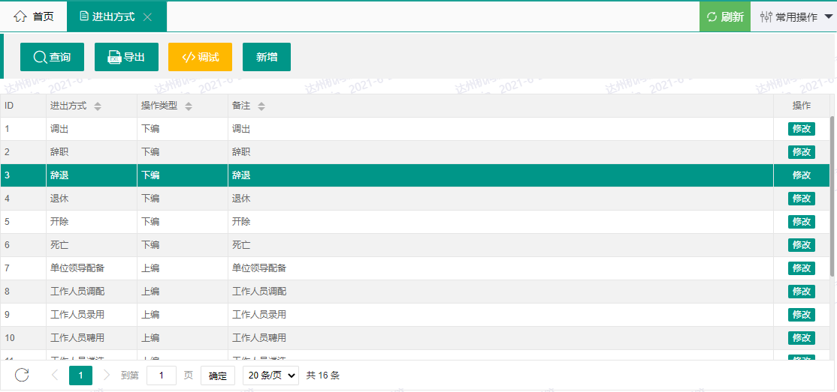

进出方式列表

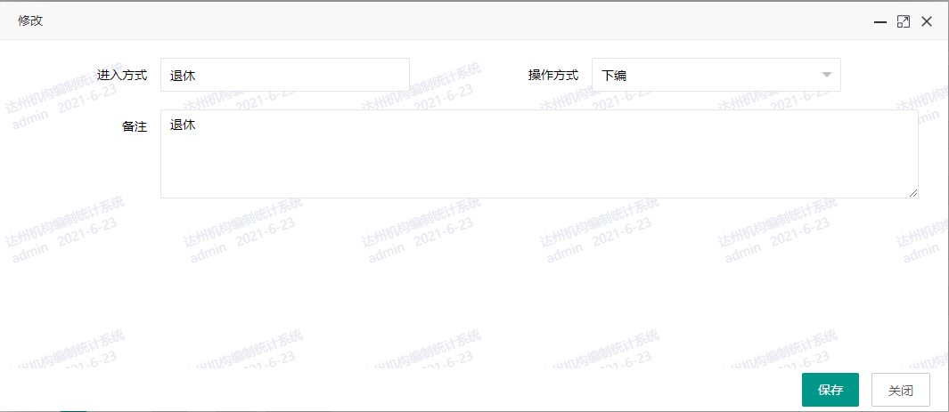

进出方式维护

## 上编管理

实现上编信息的录入，为待上编信息录入对应的上编人员详细信息。以表单式方式页面提供上编信息的录入，上编字段可根据实际需要增减。

一个用编号码对应一个上编信息，选择用编单位、编制类型，以下拉方式提供可用的用编号码列表（降序），可按时间先后顺序选择用编号码（先进先出），并完善编制人员详细信息。

“同意上下编时间”"和“实名制信息入库登记时间”默认为系统当前时间，支持时间修改，“实名制信息入库登记时间”应大于等于“同意上下编时间”。

系统提供对初始的上编信息批量导入，兼容原一个用编号码对应多个上编信息的问题。

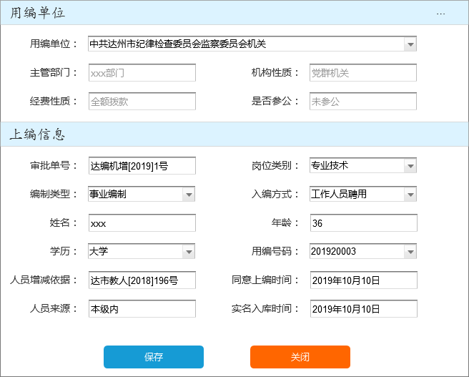

## 下编管理

实现下编信息的管理。根据对应文件实施下编操作。以表单式方式页面提供下编信息的录入，下编字段可根据实际需要增减。

支持多类下编类型，如退休、辞退等，需正确填写同意下编时间、实名制信息出库登记时间、人员增加依据文件。

支持按不同类型查询各类下编清单。

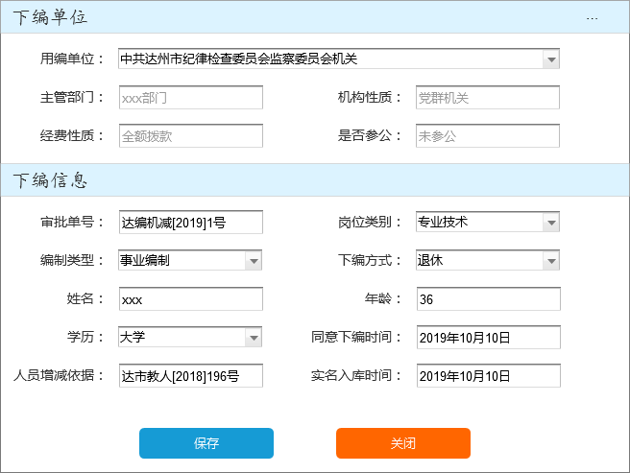

# 领导职数管理

实现各单位的领导职数的核定数与实配数管理，实现实配领导的详细管理和维护，提供统计报表支持对各单位领导职数的统计，自动进行领导职数信息的日备份，支持按日查询当日领导职数情况。

## 领导职数管理（实际配备）

以机构为对象设定领导正职/副职、机关党委书记、行业工会主席、其他领导的核定数，系统根据设定的核定数生成对应条职务信息，管理员可批量为生成的职务信息录入对应领导的详细信息。

领导详细信息包含字段有：姓名、身份证、现任职务、是否兼任、出生年月、民族、籍贯、学历、毕业院校及专业、参加工作时间、入党时间等。

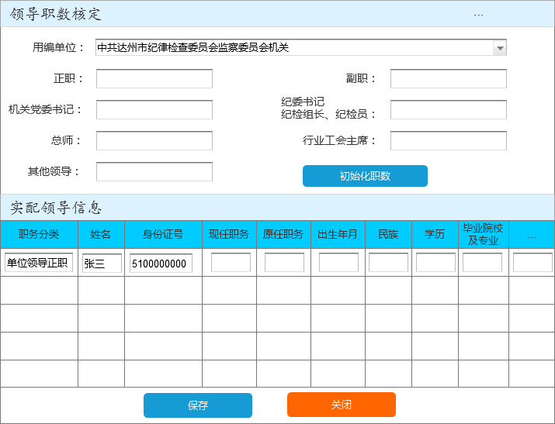

## 领导职数统计

以单位为对象分维度统计和展示各个领导职数，体现核定数、实配数。

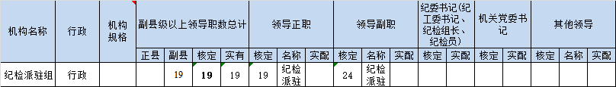

## 领导职数每日备份

每日24:00自动对最新状态的领导职数信息做数据的全量备份，提供报表按日展示当日的领导职数信息，备份信息一直存储（后期可根据数据量大小以及管理要求清理历史数据）

# 文件管理

实现单位文件的集中管理，支持通过筛选关键字检索查询满足的文件，支持文件的下载。

## 文件上传管理

以文本方式管理文档内容，并支持文件附件的上传，提供文件列表的查询。

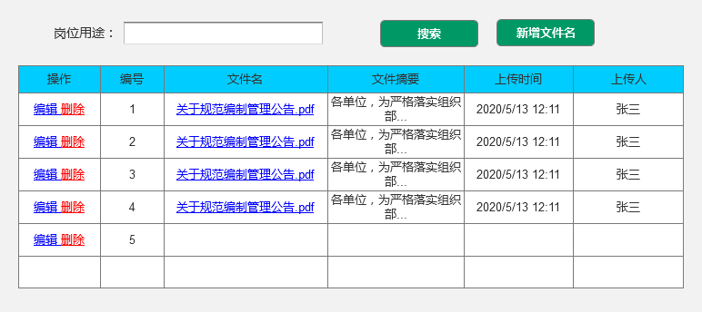

文件上传列表

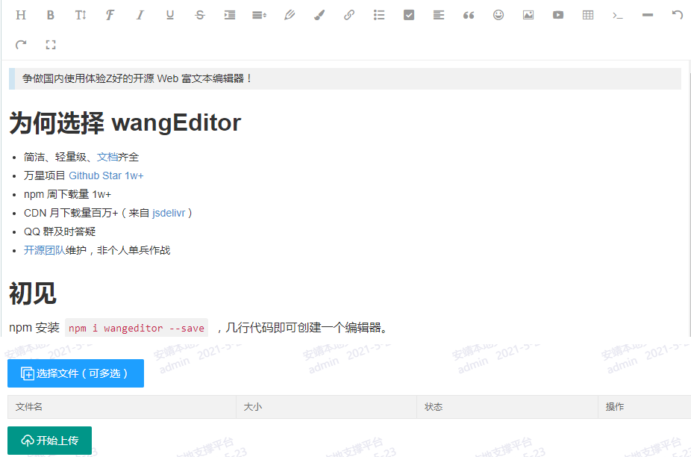

文件编辑页

## 文件搜索

提供文件的全局查询，通过输入关键词(字)筛选，系统将在所有文件中查找关键词，并将满足关键词的文件罗列在展示栏，用户可下载需要的文件。原型设计如下图：

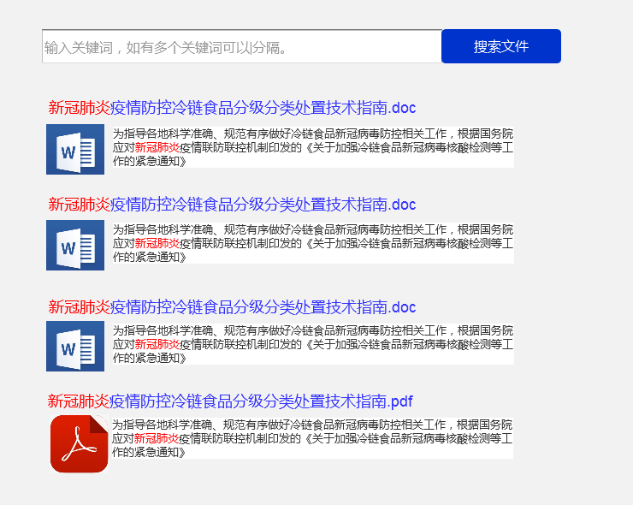

# 统计报表

## 机构编制一览表-详表

按单位展示人员编制信息和职数信息的统计。支持按单位名、机构性质、机构级别、经费形式、机构类型来筛选。

人员编制统计按核定编制、实有人员、待上编、领导预留、其他预留、空缺编制来统计。其中核定编制、实有人员、待上编分小类统计，分行政、事业、工勤。行政：一般行政、政法专；事业：参公事业、一般事业、周转事业。

职数信息分领导职数和中层职数大类，分别按职数数量和核定职数级别分别统计核定、实配、空缺与副厅、正县、副县、正科、副科。



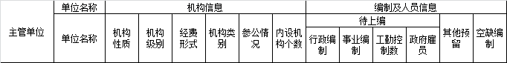

人员编制信息



职数信息

## 机构编制一览表-常规表

按单位统计核定编制、实有人数、领导预留、待上编、其他预留、可用空缺量。支持按机构性质、机构级别、经费形式、机构类别进行筛选查询。



## 本级机关事业单位目录

提供市本级机关事业单位的信息查询，包含字段有：单位名、上级单位名、机构性质、机构级别、经费形式、机构类别、参公情况、编制信息、领导职数等信息。

支持多层表头设置，支持按需查询和展示相关字段，支持按需导出含相关字段的数据。



## 基层教育卫生空编率表

本表为固定格式，可通过外部导入或手动录入的方式添加数据，以每次统计数据为准。本报表数据和本系统其余数据没有强关联关系，通过收集县市区数据导入，可查询历次统计数据。可在表格中直接进行修改后保存，支持导出为excel表格数据，提供数据打印功能。

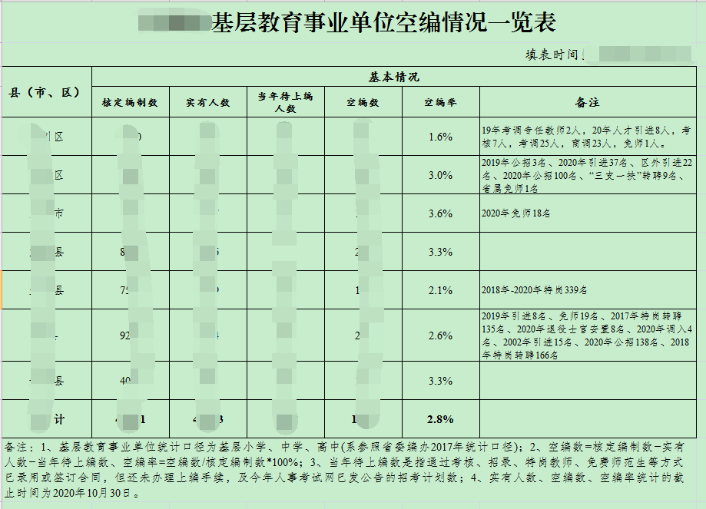

## 编制职数一览表

统计各单位的职数信息，涉及字段有：外部核定编制、实有人数、领导预留、待上编、其他预留、可用空缺编制。

